СОСТАВ ПРОГРАММНОГО И ТЕХНИЧЕСКОГО ОБЕСПЕЧЕНИЯ

На рабочем месте практиканта установлено следующее программное обеспечение, необходимое для выполнения задач практики:
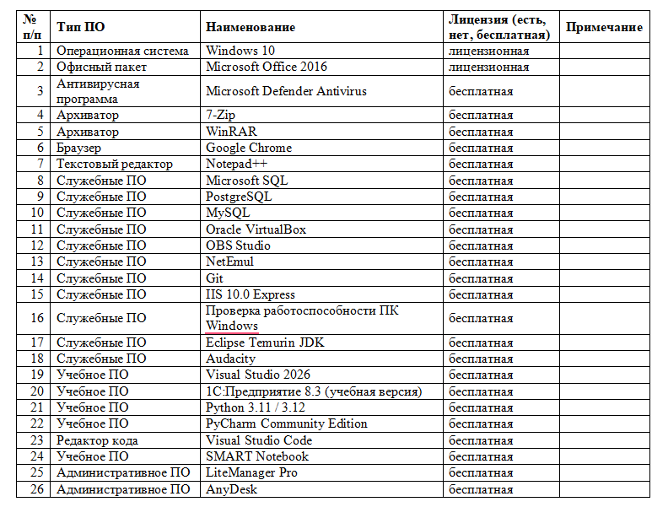Рисунок 1 - Перечень программного обеспечения, установленного на рабочем месте

Все программы имеют официальные бесплатные или учебные лицензии, что соответствует условиям использования в образовательном процессе. Данное программное обеспечение полностью покрывает потребности для разработки, отладки и тестирования программных модулей, а также для оформления отчётной документации.

